课程思政数据库使用方法

1.在校内ip地址内点击图中网址https://www.kechengsizheng.cn/进入注册页面，出现弹窗后点击“确定”即可。
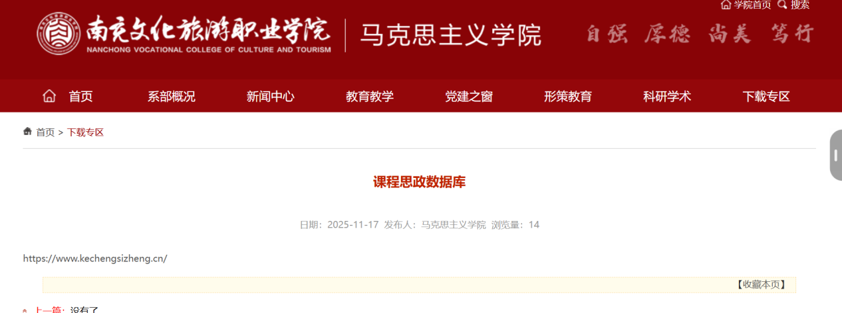
2.点击“立即注册”进行注册。账号可随意选择字母与数字组合。

3.账号注册成功后可进入课程思政数据库并进行使用。


